九十五學年度
臺北市立松山高級中學 第二次期中考物理科試題卷
第 二 學 期

適用班級：208-220 考試範圍：7-1至7-7 二年 班座號： 姓名：

一、單一選擇題 (每題5分，共50分)

1.繩波的波速 v 與繩子的線密度（單位長度的質量）μ、繩子的張力 F 有關，試利用物理因次分析下列何者可能為繩波波速的公式？
(Ａ) v＝μF (Ｂ) v＝μF² (Ｃ) v＝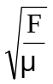 (Ｄ) v＝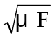 (Ｅ) v＝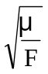。
2. 質量分別為2公斤及3公斤的物體具有相同的動量，若同時進入相同摩擦係數的水平面上運動，則兩物體停止前所行距離之比值為何？
(Ａ) 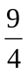 (Ｂ) 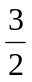 (Ｃ) 1 (Ｄ)  (Ｅ) 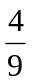。
3.設地球表面重力場強度為g，地球半徑為 R ，若自地面發射質量為m的人造衛星到距地面2R處做等速率圓周運動，至少需提供多少能量？
(Ａ)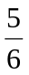mgR (Ｂ) 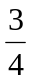mgR (Ｃ) mgR (Ｄ) mgR (Ｅ) mgR 。
4.一質量不計的彈簧連接木塊於光滑水平面上作簡諧運動，當木塊離平衡點的位移為最大位
移的時，其動能為最大動能的多少倍？
(Ａ) (Ｂ)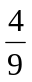 (Ｃ) (Ｄ)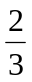(Ｅ)。
5.地球繞太陽公轉，近日點距日 r₁，遠日點距日 r₂，當地球由近日點運行至遠日點時，太陽對
地球所作的功和地球於近日點動能的比值為何？
(Ａ)（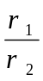）² (Ｂ) (Ｃ)（）²－1 (Ｄ) 1－（）² (Ｅ) 0。
6.質量4公斤的物體，初速度為2公尺/秒，若沿初速方向受一力F（牛頓）＝2t（秒）作用
，則4秒內此力對物體做功多少焦耳？
(Ａ) 128 (Ｂ) 64 (Ｃ) 32 (Ｄ) 16 (Ｅ) 8。
7.在光滑平面上有 A、B 兩球，質量各為 1公斤，今 A 球以 5公尺/秒 之速率與靜止之 B 球作
斜向彈性碰撞，碰撞後 A 以 3公尺/秒 之速率與原運動方向成 53° 角繼續前進；則 B 球被
撞後之速率為多少公尺/秒？
(Ａ) 8 (Ｂ) 6 (Ｃ) 5 (Ｄ) 4 (Ｅ) 3。

1

8.如圖（一），一球質量 M＝4公斤以長＝1公尺的線懸之，另一球質量 m＝1公斤 以
v₀ ＝10公尺/秒之速度撞上 M，若碰撞後兩者合為一體，則全體可上升之最大高度為
多少公尺？
(Ａ)  (Ｂ) 1 (Ｃ)  (Ｄ)  (Ｅ) 。
9.如圖（二），質量2公斤，長1公尺之均勻繩AB跨過光滑釘子（體積可忽略）兩邊對齊
後放置，將 A 拉下少許，當 A 端漸漸滑下至 B 端恰離開釘子時，繩之速度為多少公尺 /秒？
(Ａ)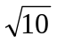 (Ｂ) (Ｃ)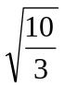 (Ｄ)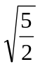 (Ｅ)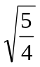。
10. 如圖（三），彈力常數 k 之彈簧上下兩端加以固定，從其中點懸吊一質量m的
小球。若將小球由靜止突然釋放，則小球的最大位移為何？
(Ａ)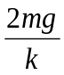 (Ｂ)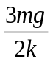 (Ｃ)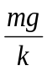(Ｄ)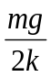 (Ｅ)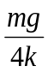。

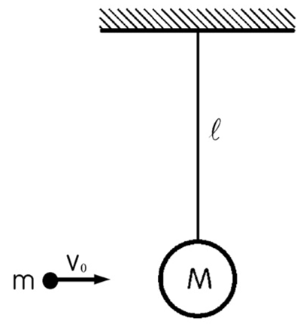圖（一） 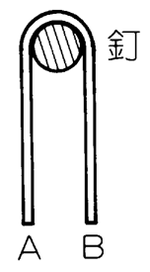圖（二） 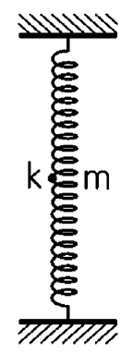 圖（三）

二、多重選擇題 (每題5分，共25分，答錯倒扣題分的1/5)

11.兩物體質量分別為 m 與 M（M＞m）做正向碰撞，則其碰撞前後下列敘述何者正確？
(Ａ)質心速度不變 (Ｂ)動量和不變 (Ｃ)動能和不變 (Ｄ)質心動能不變 (Ｅ)相對速度
大小不變。
12.一人造衛星環繞地球作圓形軌道運行。如運行過程中持續受到微小摩擦力的作用，則下列有關此人造衛星的物理量哪些會漸漸減小？
(Ａ)動能 (Ｂ)重力位能 (Ｃ)動能與重力位能的和 (Ｄ)向心加速度的絕對值 (Ｅ) 環繞地球的週期。
13.如圖（四），將一質量為 m 的物體與一長 L 之輕繩相連接，從輕繩與鉛垂線夾θ角時靜止釋放，使其作單擺之擺動，若不計空氣阻力，則下列敘述何者正確？
(Ａ)物體在最低點之速率為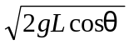 (Ｂ) 物體在最低點之切線加速度最大 (Ｃ) 物體在最高點之法線加速度為0 (Ｄ) 最高點之繩子張力為 mg cosθ (Ｅ)此單擺的運動為簡諧運動與θ大小無關，且周期為2π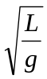。
2

14.如圖（五），在光滑桌面上放置一質量為 M、半徑為 R 的內壁光滑半球形碗。今將一質量為 m 的小球自碗左端 A 點靜止釋放，則下列敘述何者正確？
(Ａ)小球到達碗底時，小球的動能小於 mgR (Ｂ)小球到達碗底時，碗對小球的正向力等於 3 mg (Ｃ)小球升到最大高度時，碗的速度為 0 (Ｄ)小球升到右端 B 點時，碗的位移為 0 (Ｅ)如果小球與碗之間有摩擦，則系統的水平動量不守恆。
15.如圖（六），一彈簧懸吊在天花板下，其下端掛一質量為 m 的物體，平衡時彈簧伸長至 A 點且伸長量為 x₀，若將彈簧再下拉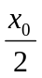至 B 點，然後放手令其上下振動，則下列敘述何者正確？（g：重力場強度）
(Ａ)此彈簧的彈力係數為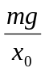 (Ｂ)由 A下拉 至 B 點時，手作功mgx₀ (Ｃ)振動期間，彈力位能最小為 0 (Ｄ)振動期間，動能最大為mgx₀ (Ｅ)振動期間，加速度最大為g。

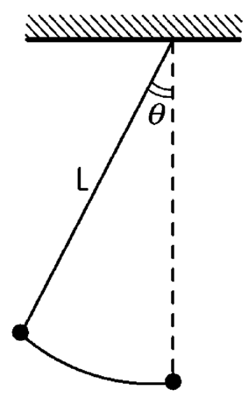圖（四） 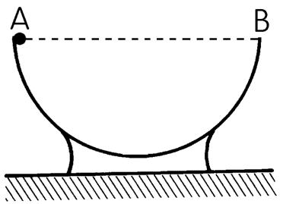 圖（五） 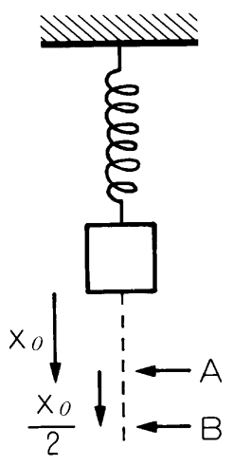 圖（六）

3
三、非選擇題 (每題5分，共25分)

16.如圖（七），一單擺擺長為，擺錘質量為m，自 A點靜止釋放，O 為擺動過程中的最低點，
在 O 上方 O' 處釘一釘子，若欲使擺錘恰能繞 O' 作鉛垂面圓周運動，則 OO' 的最大高度為
何？
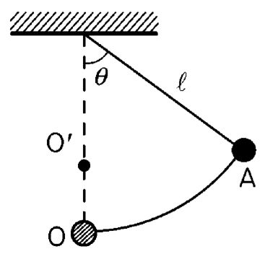 圖（七）
17.如圖（八），兩小球質量皆為 m，以不計質量之輕棒連起來長 2，可繞 O 自由旋轉，由水平位置自靜止釋放，至達最低點時，則 A、B 間棒之張力為何？
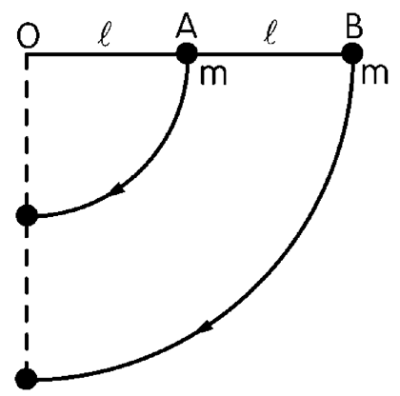圖（八）
18. 如圖（九），一斜面質量為 M，一物體質量為 m，同置於一光滑水平面上，。物體以 v 的初速朝靜止的斜面運動。若斜面與物體間無摩擦，則物體沿斜面上升的最大高度為何？
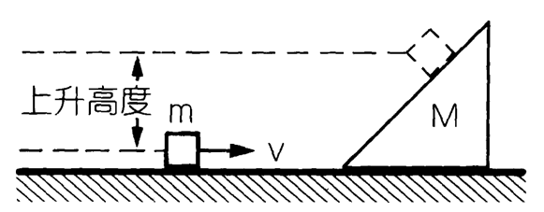圖（九）
19.如圖（十），一單擺擺長為，擺錘質量為 m。今將 m 拉至擺線在水平之下 30° 俯角之位置
放開。當 m 擺至最低點時，與一質量為 2m 的另一靜止小球發生正向彈性碰撞，則碰撞後 m
可反彈的高度為何？
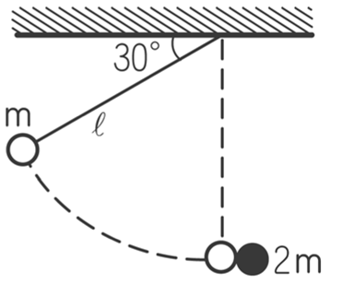圖（十）
20.兩物體質量比為1：4，相距d時彼此互相吸引之萬有引力大小為F，若由靜止藉萬有引力的作用拉引至相距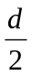時，則質量大的物體動能大小為何？

4
九十五學年度
臺北市立松山高級中學 第二次期中考物理科答案卷
第 二 學 期

適用班級：208-220 考試範圍：7-1至7-7 二年 班座號： 姓名：

三、非選擇題 (每題5分，共25分)

16.
17.
18.
19.
20.

5

